10/25 금요일 회의  
1. 리소스 추가 수집  
2. 섬 탈출 조건 설정 및 게임 흐름도 작성  
3. 크래프팅 시스템(컨텐츠) 기획  
4. 수치 정하기 (체력, 공격력, 레벨, 경험치) 등등

3 -> 2 -> 4 -> 1

3. 크래프팅 시스템(컨텐츠) 기획  
채집 시스템으로 나무, 돌, 광물 수집 -> 도구 (도끼, 곡괭이, 칼, 망치), 구조물(벽, 바닥)  
망치를 만들어야 구조물 만들 수 있게 망치로 구조물 내구도 수리도 하고  
수렵 시스템에서 가죽 수집 ->가죽 = 옷 내구도 수리  
기본적으로 옷을 입고 있고 전투, 채집으로 내구도가 손상되면 가죽으로 수리하기

1안 – 구조신호 장치 제작 -> 신호 발신 -> 며칠동안 버티기 -> 탈출  
2안 – 며칠동안 버티기 -> 탈출 (컨텐츠 다소 변경)

1안인 경우  
구조신호 장치에 필요한 아이템, 뭘 얼마나 필요한지 뭘 어디서 구하는지  
설치형? , 무전기 같은 휴대형?

설치형 -> 설치하고 작동하면 일정기간만큼 몬스터웨이브 버티기(디펜스) -> 탈출  
휴대형 -> 작동하면 일정기간만큼 몬스터웨이브 버티기 -> 탈출

설치형 당첨  
1안: 장치를 제작한다.  
2안: 부서져있는 장치를 수리해서 작동한다. <- 당첨  
수리(망치로만 수리 가능) -> 아이템( 1~2개 )  
망치 종류에 따라 다른 수리 필요 재료 개수 (ex: 나무 망치 = 나무 10000개, 돌 망치 = 돌 5000개)  
2. 섬 탈출 조건 설정 및 게임 흐름도 작성

탈출 조건: 부서져있는 구조신호 장치를 수리한 후 작동을 시키면 장치에서 큰 소리가 나면서 적대적 NPC들이 몰려온다. 일정 기간만큼 버티면 탈출  
게임 흐름도  
랜덤 스폰 -> 자원 채집, 수렵 -> 수리 -> 버티기 -> 탈출

기획을 하면서 자세히 쓰기

4. 수치 정하기  
스프레드시트 참고

인게임 하루  
현실시간: 13분 (낮 8분, 밤 5분)

1. 리소스 추가 수집

<https://www.fab.com/listings/6508c366-b2f5-4c0d-a548-f9fd3388973a>  
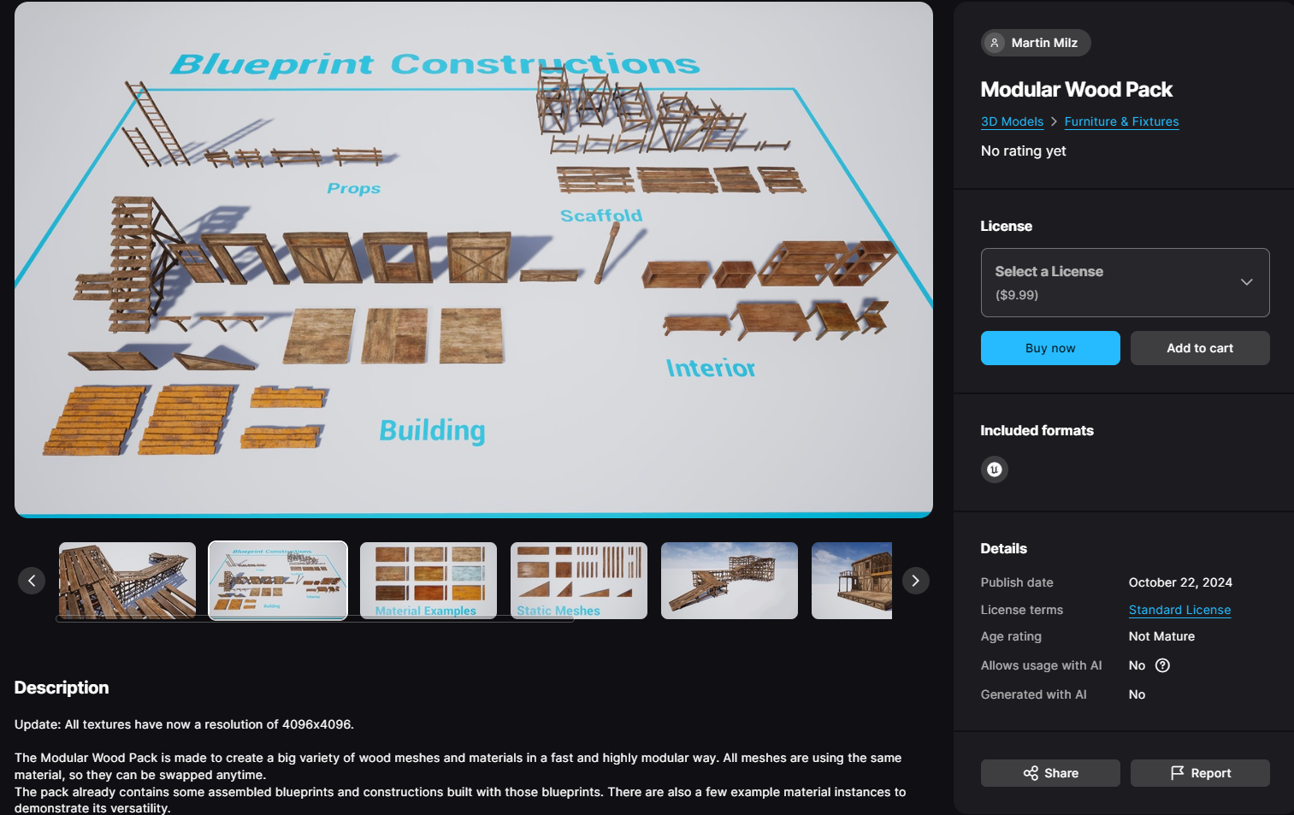

<https://www.fab.com/listings/b77e4827-dde2-4a0b-af29-e0adcb59b0a3>

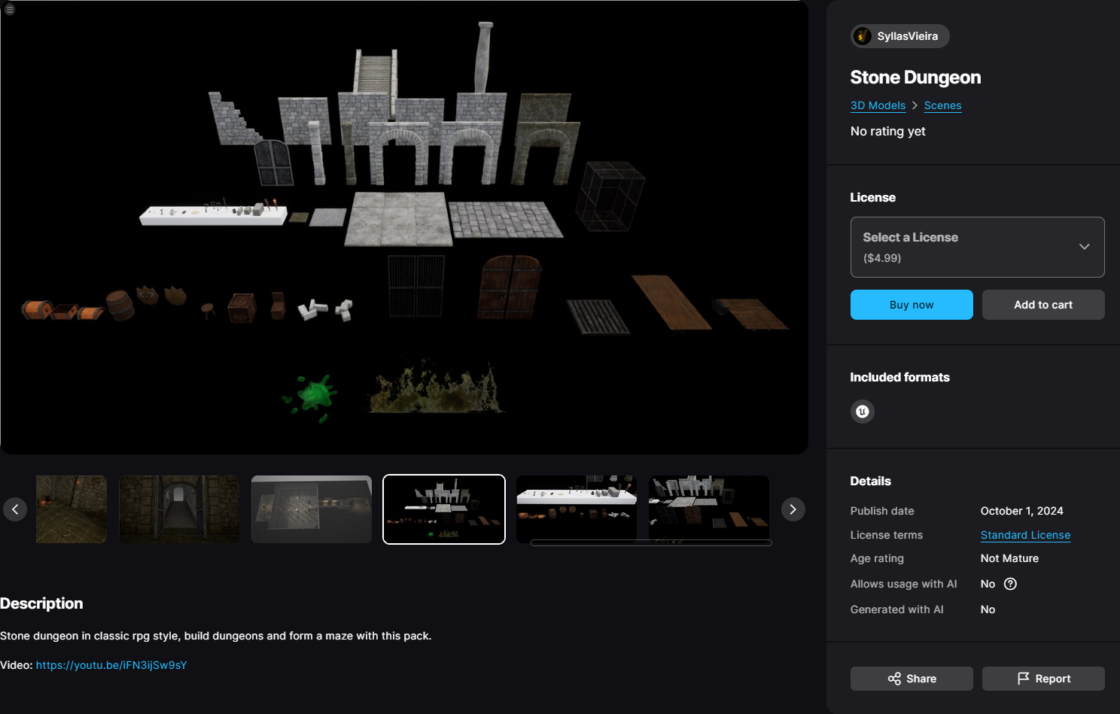

11/1 금요일 회의안  
1. 크래프팅 시스템 컨텐츠 기획  
2. 리소스 수집